В соответствии с п. 2 раздела IV Протокола совещания № 12 от 15 ноября 2023 года, в МТУ Ространснадзора по СФО проведен анализ причин сходов железнодорожного подвижного состава в разрезе железных дорог за май 2025 года.
В указанный период на поднадзорных МТУ Ространснадзора по СФО железнодорожных путях общего пользования допущено 4 схода железнодорожного подвижного состава, из них 3 транспортных происшествия произошли на Западно-Сибирской, 1 – на Красноярской железных дорогах.
Количество транспортных происшествий (сходы)
на путях общего пользования, допущенных в мае 2025 г.
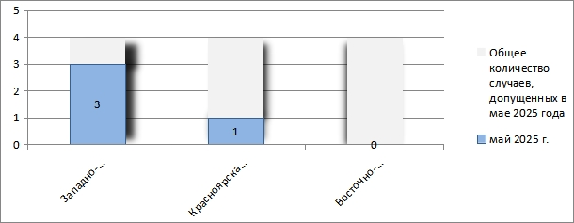
Из общего числа сходов подвижного состава на путях общего пользования,
3 случая возникли при производстве маневровой работы, 1 случай – при поездной.
Классификация транспортных происшествий (сходы)
Классификация по виду происшествия | Западно-Сибирская  железная дорога | Красноярская  железная дорога
Сход железнодорожного подвижного состава при маневровой работе | 3 | 0
Сход железнодорожного подвижного состава при поездной работе | 0 | 1
Всего | 3 | 1
Основополагающей причиной сходов подвижного состава явилось нарушение текущего содержания пути, что привело к возникновению 2 случаям событий
на Западно-Сибирской железной дороге.
Нарушение технологии производства маневровой работы привело
к 1 событию на Западно-Сибирской железной дороге.
На Красноярской железной дороге допущено 1 событие по причине нарушение технологии ремонта подвижного состава.
Причины транспортных происшествий (сходы)
Причины происшествия | Западно-Сибирская железная дорога |  | Красноярская железная дорога
Причины происшествия | Кол-во | %  от общего числа | Кол-во | %  от общего числа
Нарушение текущего содержания пути | 2 | 75
Нарушение технологии производства маневровой работы | 1 | 25
Нарушение технологии ремонта колесной пары локомотива |  |  | 1 | 100
Всего | 3 | 100 | 1 | 100
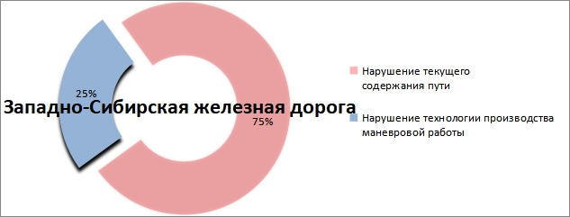
Основными причинами сходов железнодорожного подвижного состава
на путях общего пользования Западно-Сибирской железной дороги установлено:
- 2 события (75 % от общего числа сходов на путях общего пользования Западно-Сибирской железной дороги) произошло по причине нарушения текущего содержания пути;
- 1 событие (25 % от общего числа сходов на путях общего пользования Западно-Сибирской железной дороги) произошло по причине нарушение технологии производства маневровой работы.
Основной причиной схода железнодорожного подвижного состава
на путях общего пользования Красноярской железной дороги установлено:
- 1 событие (100 % от общего числа сходов на путях общего пользования Красноярской железной дороги) произошло по причине нарушения технологии ремонта подвижного состава
Динамика транспортных происшествий (сходы)
на путях общего пользования, допущенных в мае 2025-2024 г.г.
Железная дорога | Общее количество |  | Причины
Железная дорога |  |  | Нарушение текущего содержания пути |  | Нарушение технологии производства путевых работ |  | Нарушение технологии производства маневровой работы |  | Нарушение технологии ремонта подвижного состава
Железная дорога | 2025 | 2024 | 2025 | 2024 | 2025 | 2024 | 2025 | 2024 | 2025 | 2024
Западно-Сибирская | 3 | 3 | 2 | 2 | 0 | 0 | 1 | 0 | 0 | 1
Красноярская | 1 | 3 | 0 | 1 | 0 | 1 | 0 | 1 | 1 | 0
Восточно-Сибирская | 0 | 1 | 0 | 0 | 0 | 0 | 0 | 1 | 0 | 0
Всего | 4 | 7 | 2 | 3 | 0 | 1 | 1 | 2 | 1 | 1

